Basissystem Debian 12 auf dem NUC installieren

NUC starten und Bootmedium wählen
- Verbinde den NUC mit einem Monitor
- Schließe eine Tastatur an
- Verbinde den NUC mit dem Netzwerk
- Stecke den im vorigen Schritt erstellten USB Stick in einen der USB-Ports ein
- Verbinde das Netzteil mit den NUC
Schalte den NUC ein und drücke dann sofort mehrmals die F10 Taste, so dass du in das Menü zur Auswahl des Boot-Mediums gelangst - dort sollte der USB Stick angezeigt werden. Möglicherweise benötigst du ein paar Versuche, bis das gelingt - schalte den NUC einfach aus, indem du z.B. das Netzteil vom NUC trennst.
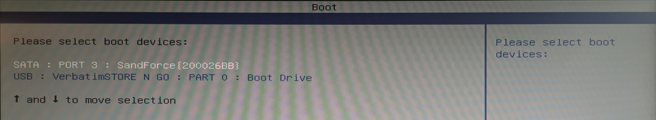
Wähle den Stick als Bootmedium aus und drücke Enter.

Grundsystem installieren
Das folgende Video führt dich durch die Installation - halte es an den entsprechenden Stellen an, so dass du erkennen kannst, was du im Verlauf der Installation auswählen oder eingeben musst.
https://tube.schule.social/w/9dTQYvoH4nAVAytCeZdZfs

